ПАСПОРТ
Доссорской сельской больницы

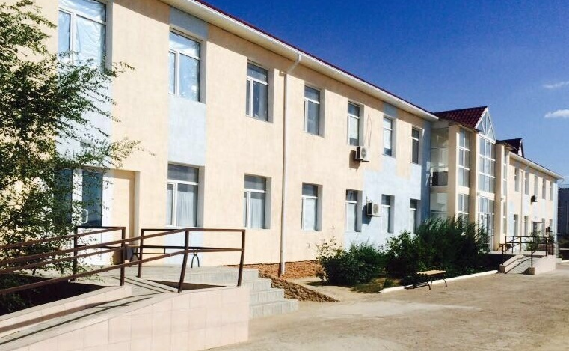
Старший врач: Басымбеков Нургали
Багитжанович
Расположено по адресу:
Макатский район, поселок Доссор, улица
Жандауова 1.
Телефон: 8(71239) 2-17-94
e-mail: dossorbolnisca@mail.ru
Дата первичной государственной
регистрации: 1978г.
Балансовая стоимость основных
фондов:795 359 мың.тг
Основной вид деятельности:
Первичная медико – санитарная помощь больным в стационарно стационарзамещающей форме и паллиативная медицинская помощь отделение сестринского ухода.
Обслуживаемая территория:население Доссорского региона с численностью населения 12 514 человек.
Номенклатура учреждения:
А – 2-х этажное здание на 20 коек, 2006 года постройки, имеет 1 стационарных отделений, стоматологический кабинет, ЦСО, дневной стационар на 20 коек, 10 коек соматический и 10 коек отделение сестринского ухода, приемное отделение, клинико-диагностическая лаборатория, администрация больницы, организационно-методический отдел.
Общее количество персонала: 107 сотрудников, в том числе врачей – 8, из них 20% имеют квалификационную категорию (высшая – 1). Медицинских сестер – 70, из них 43,8% имеют квалификационную категорию (высшая – 24, первая – 1%). Младший медицинский персонал – 20, прочие работники – 9.
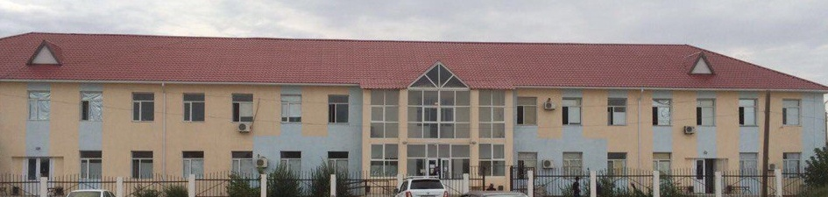

Доссорская сельская больница мощностью на 20 коек, оказывает 10 коек специализированную медицинскую помощь и 10 коек отделение сестринского ухода, клинико-диагностическую помощь на 70 посещений в смену.

Показатель Доссорской сельской больницы | 2014г. | 2015г. | 2016г. | 2017г. | 2018г.
Всего выбыло больных | 848 | 545 | 614 | 552 | 526
Койко-дней | 5960 | 3970 | 5088 | 4658 | 5137
Занятость койки | 198,6 | 132,3 | 254,4 | 232,9 | 256,5
Средняя длительность пребывания больного на койке | 7,0 | 7,2 | 8,2 | 8,4 | 9,7
Оборот койки | 28,2 | 18,1 | 30,7 | 27,6 | 26,3
Оперировано больных
Число операции

Директор Б.С.Ундасынов

